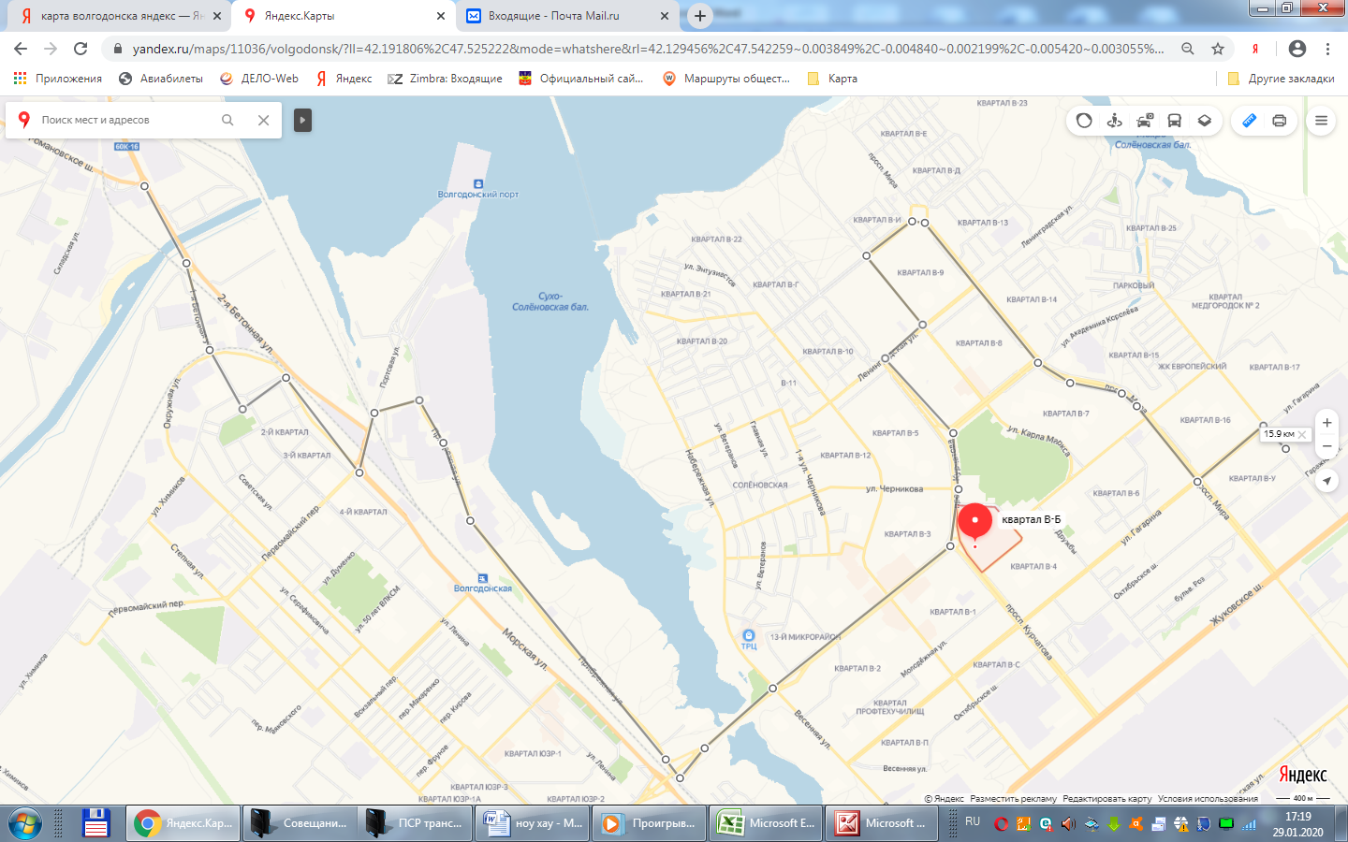
Маршрут № 10 ул. Бетонная-1 - пер.Почтовый - ул.Морская – ул. Портовая – ул. Прибрежная –пр. Строителей – пр. Курчатова –
ул. Ленинградская –ул. К.Маркса – пр. Лазоревый – пр. Мира – ул. Гагарина - ул.Индустриальная – 1 ед. (БВ)

